**Лабораторная работа № 9.**

**Разветвляющиеся вычислительные процессы.**

**Оператор выбора.**

Цель работы : Научиться разрабатывать и реализовытвать алгоритмы, используя разветвляющиеся вычислительные процессы и оператор выбора.

Используеое оборудование: ПК, среда разработки “PascalABC”.

**Задание 1.**

Постановка задачи: Программа считывает с клавиатуры пятизначное число и определяет, является ли оно палиндромом. (Палиндром – это слово или число, которое одинаково читается как слева направо, так и справа налево, например: 12321, 57975).

Математическая модель:

x div 1000 mod 10=x mod 100 div 10

x div 10000=x mod 10

Блок схема:

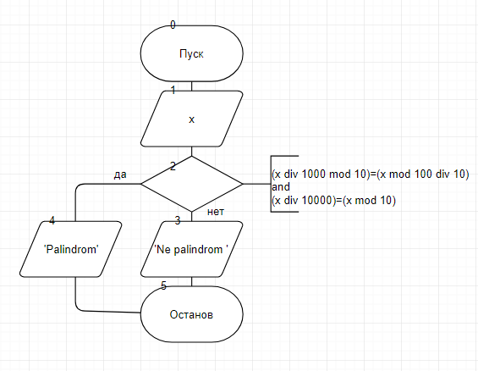

Список идентификаторов:

|  |  |  |
| --- | --- | --- |
| Имя | Смысл | Тип |
| x | Проверяемое число | integer |

Код программы:

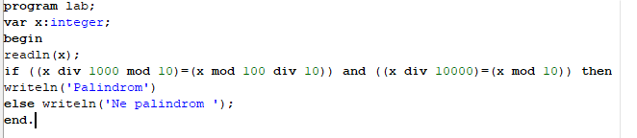

Результат выполненной работы:

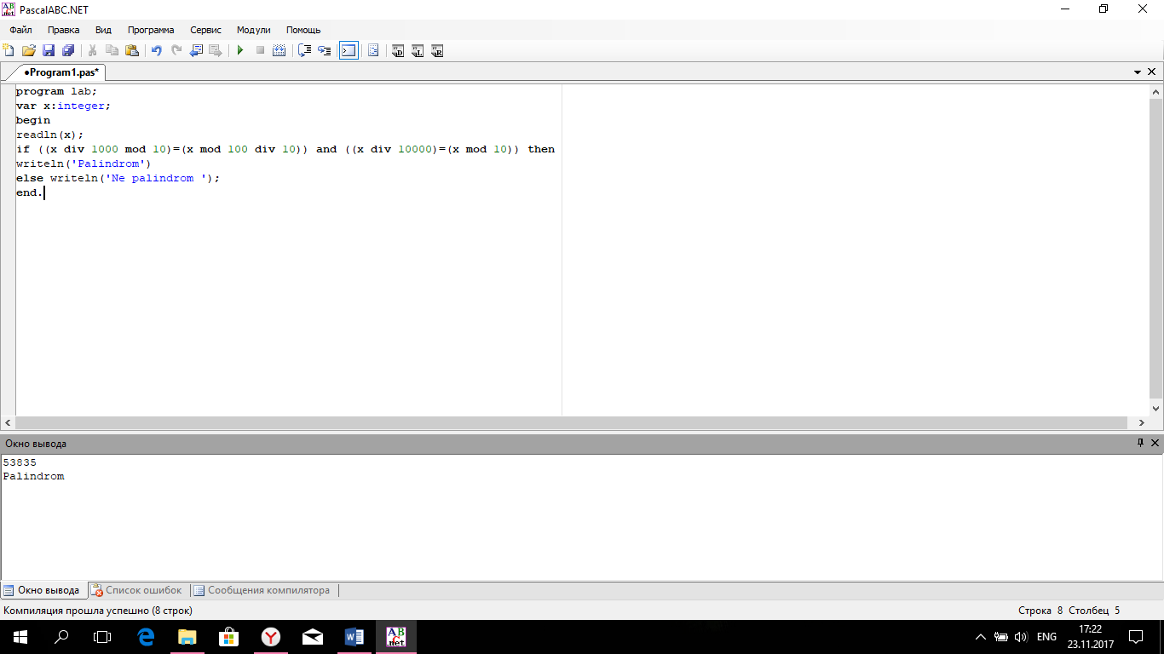

Анализ результатов вычисления: Результат был получен с помощью оператора условия if, в котором мы проверяем число, является ли оно палиндромом с помощью арифмтических операторов div и mod. Главное отличие от предыдущих задач, которые мы решали – разветвление. Результат представлен в типе integer.

**Задание 2.**

Постановка задачи:

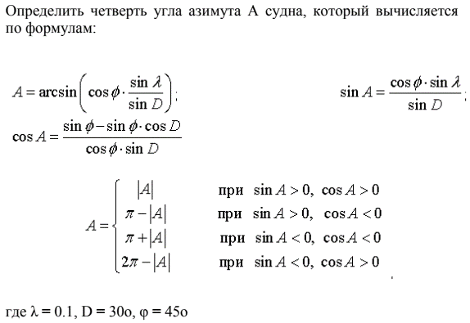

Математическая модель:

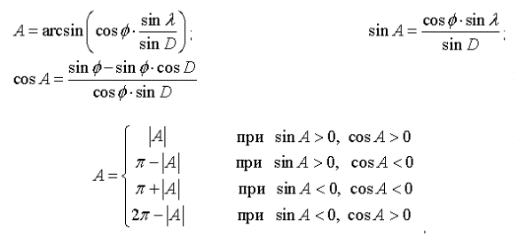

Блок схема:

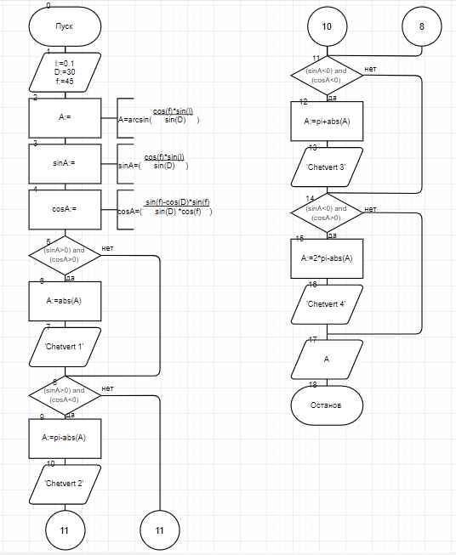

Список идентификаторов:

|  |  |  |
| --- | --- | --- |
| Имя | Смысл | Тип |
| A | Угол азимута А судна | real |
| sinA | Синус угла А | real |
| cosA | Косинус угла Ф | real |
| D | Данный из условия угол для расчета синуса, косинуса и самого угла А | const |
| λ | Данный из условия угол для расчета синуса, косинуса и самого угла А | const |
| φ | Данный из условия угол для расчета синуса, косинуса и самого угла А | const |

Код программы:

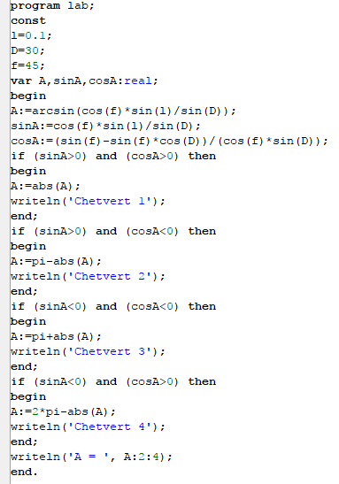

Результат выполненной работы:

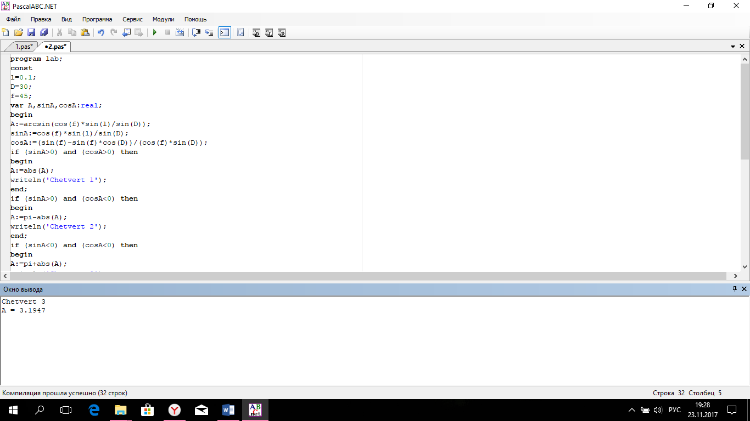

Анализ результатов вычисления: Результат А типа real был получен с помощью оператора условия if, в котором мы проверяем угол А (начальное значение A= -0.053104926993577), синус этого угла на знак (sinA= -0.0530799700176922 типа real) и косинус этого же угла (cosA= -1.38651687406088 типа real), и если условие подходит, выводится новое значение угла ,рассчитанное по данной формуле, и четверть этого угла.

**Задание 3.**

Постановка задачи: «Угадай число». Составить программу, которая бы случайным образом загадывала число от 1 до 100, и предлагала Вам его угадать. При неправильном ответе, программа должна выводить сообщение о том, больше загаданное число или меньше. В случае победы выводится поздравление. Программа дает возможность вводить число до тех пор, пока пользователь не угадает.

Математическая модель:

Программа оповещает пользователя о верности его действий, если он вводит число меньше заданного, то программа пишет, что это число больше, и наоборот. При вводе правильного числа, программа поздравляет пользователя.

Блок схема:

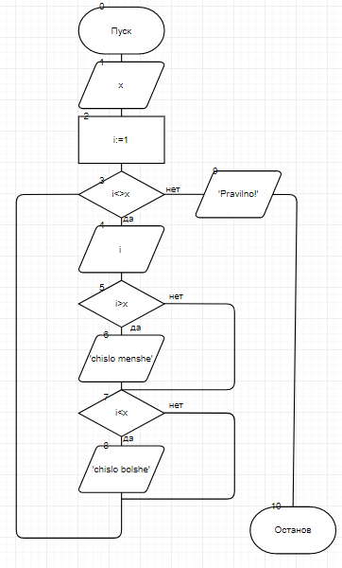

Список идентификаторов:

|  |  |  |
| --- | --- | --- |
| Имя | Смысл | Тип |
| x | Случайное число | integer |
| i | Вводимое пользователем число | integer |

Код программы:

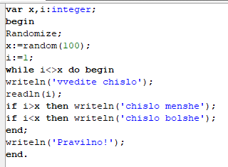

Результат выполненной работы:

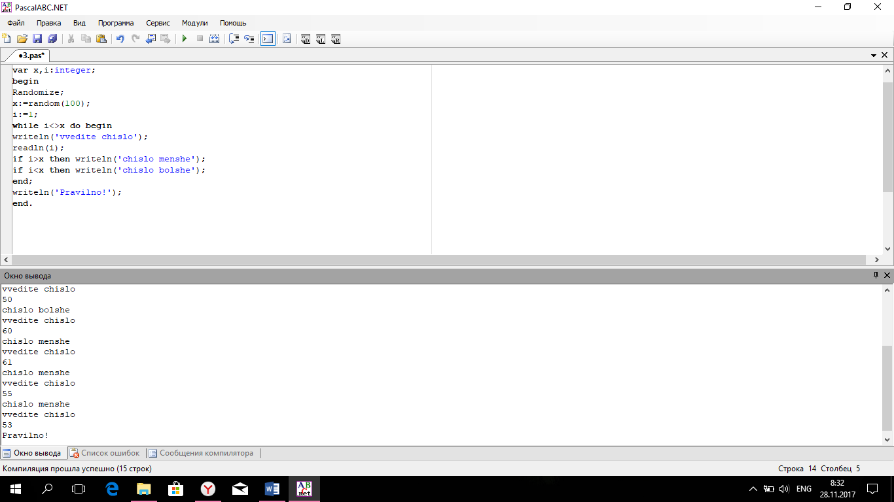

Анализ результатов вычисления: Результат был получен с помощью подключения модуля Randomize , присвоения рандомного числа переменной х типа integer, ввода числа с клавиатуры i типа integer, и проверки условия с помощью оператора условия if. Программа оповещает пользователя о верности его действий, если он вводит число меньше заданного, то программа пишет, что это число больше, и наоборот. При вводе правильного числа, программа поздравляет пользователя.

**Задание 4.**

Постановка задачи: Сформировать вывод слова «ворона» в зависимости от любого числительного, которое вводится с клавиатуры. Например: 1 – ворона, 3 – вороны, 5 – ворон. (используйте оператор выбора).

Математическая модель:  
v mod 10

v mod 100

Блок схема:

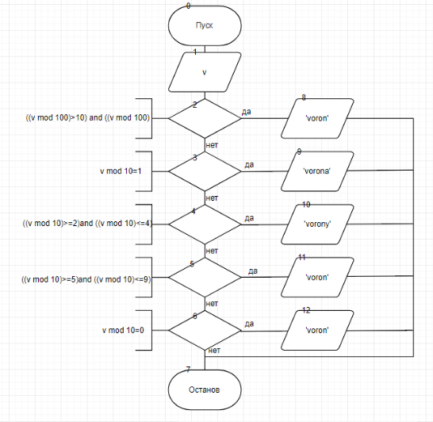

Список идентификаторов:

|  |  |  |
| --- | --- | --- |
| Имя | Смысл | Тип |
| v | Количество ворон | integer |
| i | Организация ввода | integer |

Код программы:

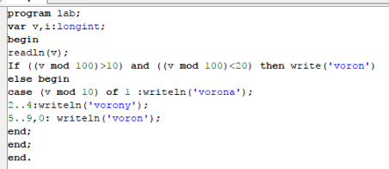

Результат выполненной работы:

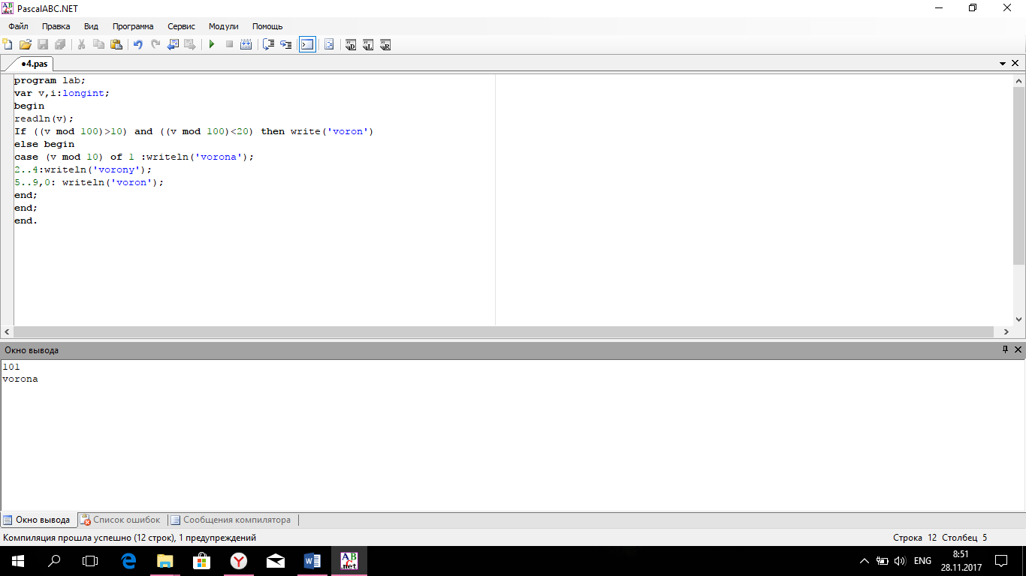

Анализ результатов вычисления: Результат был получен с помощью ввода числа, проверки его условия с помощью арифметического оператора «mod», оператора условия if, который помогает подобрать правильное окончание к слову ворона.

**Вывод.**

Выполнив лабораторную работу по теме «Разветвляющиеся вычислительные процессы. Оператор выбора.», мы научились решать поставленные нам задачи с помощью разветвляющихся вычислительных процессов и оператора выбора, что помогло нам резать задачи на проверку условий.